Ｎｏ．2009-0121
2009/9/25
株式会社 ブリッツ
追加適合のご案内
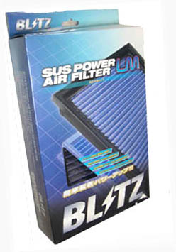


製品特長
・ SUS POWER コアタイプで実績の高いステンメッシュを純正交換タイプに採用
・ 高い集塵性と吸入抵抗低減を実現
・ フィルター部には鮮やかなブルーを採用
・ 簡単装着パワーアップ

パッケージデザインイメージ

追加適合車種情報
メーカー (Maker) | 車種 （Vehicle） | 年式 (Model Year) | 型式 （Model） | エンジン型式 （E/G Model） | 純正品番 （Genuine No.） | 適合品名  (Product Name)
MITSUBISHI | i | 08/12- | HA1W | 3B20 | 1500A113 | SM-55B
DAIHATSU | MIRA COCOA | 09/08- | L675S,L685S | KF-VE | 17801-B2050 | SD-66B
商品情報
製品名  (Product Name) | 税込価格  (MSRP w/tax) | 本体価格  (MSRP) | コードNo.  (Code No.) | JANコード  (JAN Code)
SUS POWER AIR FILTER LM SM-55B | \4,095 | \3,900 | 59525 | 4959094595250
SUS POWER AIR FILTER LM SD-66B | \4,095 | \3,900 | 59582 | 4959094595823

